DESDE PARAGUAY

Tras participar de la Larga Marcha, la FNC ya prepara su movilización anual de marzo
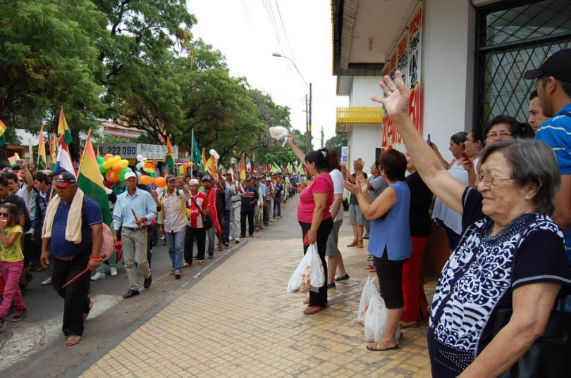

No descarta ocupaciones de tierra en 2017, en aquellos asentamientos donde se vean amenazadas sus conquistas.

Asunción, 13 de febrero de 2017 (BASE IS) Luego de ocho días de caminata desde distintos departamentos del país contra las políticas del gobierno de Horacio Cartes, alrededor de cinco mil personas articuladas principalmente en el Partido Paraguay Pyahurâ hoy realizan un acto de cierre frente al Congreso Nacional de Paraguay.

Desde Canindeyú, San Pedro, Guairá, Caazapá, Caaguazú, Paraguarí dos columnas de miles de personas alternaron desde el 6 de febrero y hasta hoy la caminata y el traslado en vehículos, por las rutas 3 y 2 hasta Asunción, con el fin de denunciar la realidad social y reclamar una patria nueva.

La mayoría de ellas forman parte de la Federación Nacional Campesina (FNC), que tras la clausura de hoy vuelven a sus comunidades a preparar su 24° marcha anual sobre Asunción, que será en una fecha a definir durante la segunda quincena demarzo, anunció Teodolina Villalba, su secretaria general.

Entre las denuncias principales de la Larga Marcha figuraron los desalojos violentos a comunidades campesinas e indígenas, la migración forzosa de las familias y la militarización de territorios del Norte del país, que afectan directamente a la agricultura campesina.

Villalba explicó que vinieron a descubrir y denunciar el tipo de política que se hace en Paraguay y dijo que el principal tema de debate de la ciudadanía no debe ser la reelección, la enmienda, las elecciones… sino la necesidad de transformación de la situación económica y social en que se vive en Paraguay.

“Trajimos denuncias de desalojos, represión, imputaciones, apresamientos, la falta de educación y salud (…)Caminamos por distintas ciudades para compartir con la ciudadanía esta realidad y por una patria nueva”, dijo.

Resaltó la permanente solidaridad de la gente común y corriente desde que se inició la caminata, que se materializó a través de apoyo económico, en víveres, carpas, ropa y apoyo moral.

Dijo que será un año con muchos temas y cosas por los cuales movilizarse, como los casos Marina Kue, San Juan de Puente Kyha, Guahory…

Dijo que este año no descartan realizar ocupaciones en aquellas comunidades donde se vean amenazadas las familias, que están preparadas para defenderse.

FOTO: Imagen ilustrativa.

